**质量管理计划：**

1. 质量保证小组

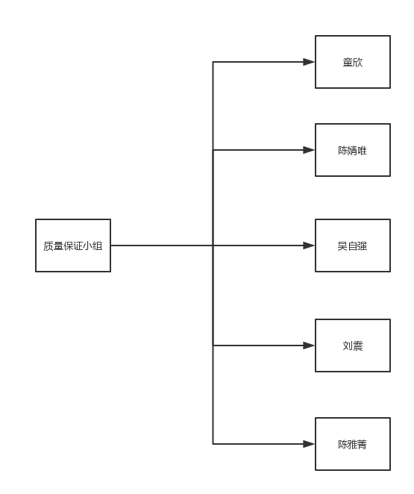

二、人员分工

质量保证组长：童欣

质量保证人员：陈婧唯、吴自强、刘震、陈雅菁

三、质量标准：

保证能完成需求工程要求的各种标准、规范，向软件能力集成度成熟模型（CMMI）看齐

四、质量控制流程

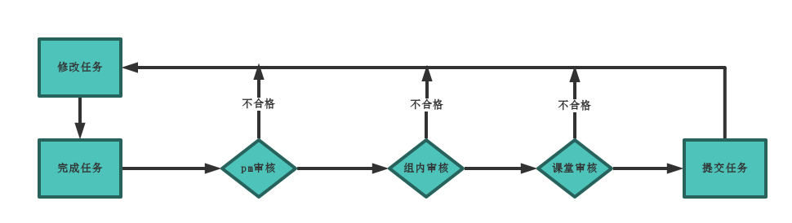

五、质量准则

1、每项任务或者活动必须在截止时间之前完成

2、按照软件开发计划里程碑保证项目在每个开发阶段结束时文档的完整性

3、每次任务提交或评审都有负责人保证内容的（1）正确性（2）完整性（3）一致性（4）有效性

4、技术复审

5、走查

6、审查